IT行业薪酬体系分析
作者丁新鹏¹
1大连理工大学 辽宁 大连 116000 （2040608824@qq.com）

摘 要 薪酬是整个行业的风向标。国内近年内互联网行业的社会影响力，经济效益以及经济增长率，均呈现出非常乐观的发展趋势。在行业的发展热潮下，行业的从业者也 很容易从中受益。IT行业因涵盖范围广，子行业之间 差异明显。同时，各子行业内部也因工作性质不同，薪酬水平参差不齐。而且当前互联网公司的人才竞争与人才流失都比较严重，而随着市场的发展变化，人力资源和薪酬管理将成为公司竞争力提升的重要途径。薪酬体系作为公司人力资源的主要组成部分，其效用发挥程度与人力资源管理水平的高低有着直接的关系。以薪酬管理体系为切入点，通过分析和总结，归纳出互联网薪酬管理体系的不足点。并借鉴文献研究成果，提出相应的解决措施。文章认为应该对不同层级员工，针对性的展开薪酬优化，并建立健全管理制度，为薪酬管理提供保障。

关键词： 薪资水平；工作性质；互联网发展；薪酬体系；互联网公司；薪酬管理

1引言
IT公司的薪酬体系，由基本工资、短期激励计划、长期激励计划和福利部分组成。 基本工资，是劳动者收入的主要部分，根据劳动者提供的劳动质量和数量，按事先的标准和时间周期付给劳动者相对稳定的劳动报酬。主要反映员工所承担的职位的价值，或者员工所具备的技能或能力的价值，也是奖金和福利的基础。短期激励形式，主要有奖金部分和绩效薪酬加薪两部分，主要针对基层员工和中层管理员工的激励形式。除此之外，年终分红是针对高层管理人员的短期激励形式。IT公司的长期激励形式，主要由股票期权构成，是给予高层管理人员及部分员工的一种权利。福利，是指员工因其被组织雇佣及其在组织中的职位而获得的间接薪酬，是对职工生活的照顾。
金”和公司福利构成，包括养老金、意外险、住房津贴、交通补贴、海外津贴、员工文娱活动等。公司薪酬体系还包括工龄部分。工龄在工资中起作用的原因，一是，补偿员工过去的贡献；二是，平滑年龄收入曲线；三是，减少劳动力流动。工龄工资政策，使得频繁的跳槽给员工带来较高的机会成本和一定的经济损失。随着知识经济的到来，工龄和年龄的作用都在淡化。工龄对工资的正向的影响作用，主要通过两个方面表现出来：一是，管理和技术职位的工作能力和工作业绩都与工作经验有关；二是，工资中体现工龄的表现方式间接化。
2 网络公司薪酬体系存在的问题分析

2.1 高薪政策过于盲目
各大公司开始采用高薪来吸引人才，导致工作人员薪酬水平差异过大，并且对技术人才的侧重程度，已经超过正常标准。而薪酬管理体系的滞后性与局限性，导致了薪酬分级方法不明确、薪酬管理紊乱等一系列问题。而为保证公司的技术水平和人才规模，一般情况下，只要有技术型人员以离职作为要挟，通常都会获得加薪。如此这般，更让辛勤工作的普通职员不满，造成公司 人员薪酬管理在公平性上的疏漏，甚至影响公司内部工作氛围，造成人心不稳。而且高学历的员工数量正在逐年上涨（如图一）。开始出现学历高工资必然高的乱象，使得一些工龄高，资历高的员工普遍不满。
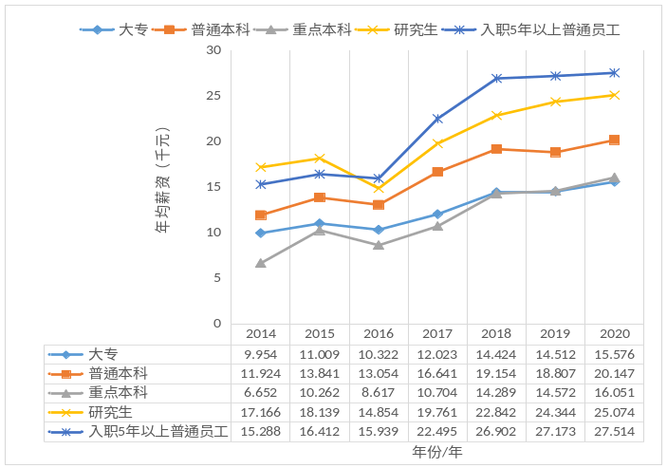图1 2008-2018年软件研发人员的学历水平^{[3]}

2.2 稳定的员工工资收入致使积极性下降
公司为满足劳动法中对劳动者的保护性要求条款，为入职员工提供较高的稳定性工资，（如表1）而非稳定性工资所占比重将有所下降，这样一来，职工的收入有了保障，将导致其在日常工作中不会拿出初始工作时的工作态度其积极性将会下降。另外，对于岗位职员来说，只要没有晋升到一定级别，那么他们所享受的提薪程度，对于缓解生活压力，提高生活水平而言，并不会起到多么重要的影响。

^{表1 2011年-2018年入职高管薪资构成总体情况[3]}
时间 | 基础工资(万元) | 奖金福利(万元) | 总收入（万元）
2011年 | 12.680 | 2.45 | 15.130
2012年 | 13.841 | 2.88 | 16.721
2013年 | 16.164 | 3.55 | 19.714
2014年 | 19.154 | 3.47 | 22.624
2015年 | 18.807 | 4.12 | 22.927
2016年 | 20.147 | 4.07 | 24.217
2017年 | 22.344 | 4.78 | 27.124
2018年 | 25.074 | 5.11 | 30.184

2.3 福利发放与企业的利润额不成正比
福利待遇是公司凝聚职工人心的重要手段，通过加强福利待遇，能够营造良好的工作氛围，并提高公司内部向心力。^{[1]}传统的福利待遇，如节假日礼品、体检医疗以及五险一金等，大多数公司虽然都已经配备完善。但实际上这些福利待遇，在整个薪酬体系中并没有占据应有的比重。而针对年轻员工，公司在福利待遇类别选择和发放方式上也缺乏创新，导致公司福利成为薪酬的累赘，不仅不会提高公司的向心力和凝聚力，甚至会造成反效果，影响人心。甚至公司的收益每年都在持续上涨（如图2）。
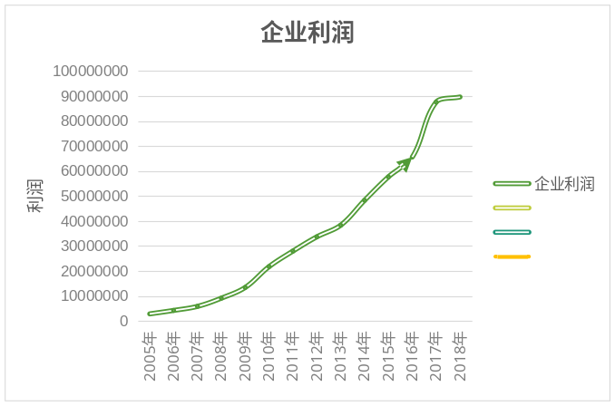 图2 2005-2018企业利润收益^{[4]}
但是福利待遇却是一直徘徊不前(如图3)

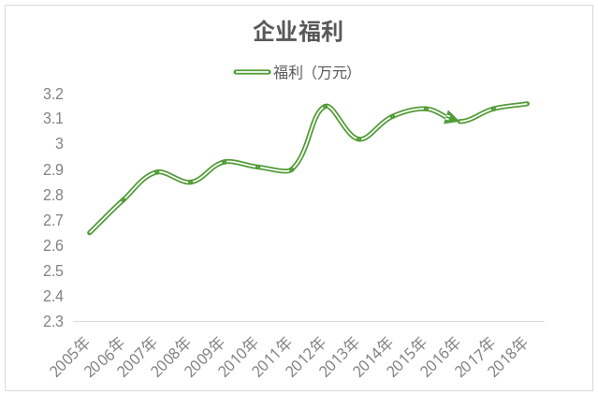
图3 2005-2011年企业福利收入^{[4]}
2.4 难以量化的员工绩效薪酬
IT公司工作的员工因行业特性，都是采用团队合作方式，团队合作方式完成的工作目标很难进行成果度量。虽然绩效加薪有明显的激励作用，但绩效考核一定要有完全的考核体系和科学的评估标准。公司除了很难量化员工工作成果之外，由于互联网行业收益回收的滞后性，很难在当年评判该员工做的工作在以后相对长的时间给公司带来的收益。
3网络公司薪酬体系优化措施
3.1 短期、长期激励计划的优化
设置期权激励，就是让渡部分期权给公司管理者，使公司管理者可以以主人公的身份参与到公司的决策、分享利润等经济行为之中，同时，也因为风险的共担，促使他们更加努力的为公司的长期发展服务。^{[2]}扩大薪酬带宽作为基础工作，从根本上改善技术及设计人员的薪酬情况，使其不仅可以通过职位的晋升获得薪酬，技术水平高的优秀员工同样获得高薪待遇。实行双轨制的岗位，即将技术及设计人员进行二次划分，划分为管理岗与技术岗，不同的岗位职工拥有不同的薪 酬，这样会让高级工程师的工资与副总裁一样。双轨制的岗位设计，不仅能激励技术设计人员，同时，能遏制高级技术人员和管理者走错岗位。
3.2 薪金方案的优化
针对员工薪酬稳定、加薪频率低的现状，可适当地提高绩效工资的所占比例，增加浮动薪酬的比例，以促进员工的工作积极性。年度考核的月平均分优秀的员工可以加薪两级、平均分得良好的员工可以加薪1级，不合格的员工不能获得加薪资格。这样让工资和员工个人的绩效联系在一起，不仅可以省掉大部分人员成本，还能促进员工的工作积极心。
3.3 让员工自主选择福利项目
补充医疗等福利项目不是员工人人都需要的，毕竟网络公司大多数都是年轻员工，很少生大病去医院医疗，他们更在意住房补助等福利项目，所以，考虑到员工不同的选择，公司可以在支付金额相同的情况下，让员工自己选择福利项目，会更有针对性。
4结论
公司薪酬管理直接关系到员工工作积极性和公司内部的凝聚力，是公司留住人才和吸引人才的有效途径。互联网公司在近年来得到蓬勃发展的同时，行业内部的竞争也日益激烈。人力资源部门要针对不同层级的公司员工，做针对性的薪
酬优化。同时，通过完善管理制度、加强文化建设为薪酬管理体系的推行提供制度保障。

参考文献
[1] 李晚金，李蕊 .企业高级管理类创新型人才薪酬管理研究 [J].科学管理研究，2014，32（2）：94-97.
[2] 袁莹 . 如何建立高效人力资源绩效薪酬体系[J]. 财经界，2018，（8）：74-75.
[3]国研网。信息产业年度数据统计[DB/OL]。http://data.drcnet.com.cn/dataTable?id=72&structureId=617。
[4]国研网。信息产业年度数据统计[DB/OL]。http://data.drcnet.com.cn/dataTable?id=72&structureId=617。

